МІНІСТЕРСТВО ОСВІТИ І НАУКИ УКРАЇНИ

Криворізький національний університет

Кафедра моделювання та програмного забезпечення

Звіт

з лабораторної роботи №1

УПРАВЛІННЯ ВЛАСТИВОСТЯМИ ГРАФІЧНИХ ОБ`ЄКТІВ ДОДАТКІВ

Студент групи ІПЗ-21-2

Губарєв Р.В.

+380980190289

Викладачі

Козиков А. В.

Гриценко А. М.

Кривий Ріг

2022

1. **Короткі теоретичні відомості про середовище розробки проекту**

**Microsoft Visual Studio** — серія продуктів фірми Майкрософт, які містять інтегроване середовище розробки програмного забезпечення та низку інших інструментальних засобів. Ці продукти дають змогу розробляти як консольні програми, так і програми з графічним інтерфейсом, включно з підтримкою технології Windows Forms.

1. **Короткі теоретичні відомості про візуальні об`єкти (компонентів), що використовуються.**

**MenuStrip** – створює меню, що настроюється

**GroupBox** – групує набір елементів керування

**PictureBox** – відображає графічні файли, такі як растрові малюнки та піктограми

**TrackBar** – дозволяє користувачу задавати значення на шкалі масштабу, переміщуючи курсор

**Label** – відображає недоступний для зміни користувачем текст

**Button** – запускає, зупиняє чи перериває процес

1. **Вихідний текст програми**

**Form1**

|  |
| --- |
| using Emgu.CV;  using Emgu.CV.Structure;  using System.Drawing.Drawing2D;  using System.Drawing.Imaging;  using System.Windows.Forms;  namespace Lab1  {  public partial class Form1 : Form  {  public Image<Bgr, byte> ImgInput { get; set; }  Image<Bgr, byte> imgOutput;  Image original = null;  public Form1()  {  InitializeComponent();  }  private void panel1_Paint(object sender, PaintEventArgs e)  {  }  private void Form1_Load(object sender, EventArgs e)  {  try  {  if (ImgInput != null)  {  pictureBox1.Image = ImgInput.AsBitmap();  }  lblCurrentBrightness.Text = trackBar2.Value.ToString();  lblMinBrightness.Text = trackBar2.Minimum.ToString();  lblMaxBrightness.Text = trackBar2.Maximum.ToString();  lblMinContrast.Text = ((float)trackBar1.Minimum / 100).ToString();  lblMaxContrast.Text = ((float)trackBar1.Maximum / 100).ToString();  lblCurrentContrast.Text = ((float)trackBar1.Value / 100).ToString();  lblCurrentOpacity.Text = ((float)trackBar3.Value / 255).ToString();  lblMinOpacity.Text = ((float)trackBar3.Minimum / 255).ToString();  lblMaxOpacity.Text = ((float)trackBar3.Maximum / 255).ToString();  lblCurrentRotate.Text = trackBar4.Value.ToString();  lblMinRotate.Text = trackBar4.Minimum.ToString();  lblMaxRotate.Text = trackBar4.Maximum.ToString();  }  catch (Exception)  {  throw;  }  }  private void ContrastBrightnessAdjust()  {  try  {  lblCurrentContrast.Text = ((float)trackBar1.Value / 100).ToString();  lblCurrentBrightness.Text = trackBar2.Value.ToString();  imgOutput = ImgInput.Mul(double.Parse(lblCurrentContrast.Text)) + trackBar2.Value;  pictureBox1.Image = imgOutput.AsBitmap();  }  catch (Exception)  {  throw;  }  }  private void OpacityAdjust()  {  lblCurrentOpacity.Text = Math.Round(((float)trackBar3.Value / 255), 2).ToString();  }  private void RotateAdjust()  {  lblCurrentRotate.Text = trackBar4.Value.ToString();  }  private void trackBar1_Scroll(object sender, EventArgs e)  {  try  {  ContrastBrightnessAdjust();  }  catch (Exception)  {  throw;  }  }  private void trackBar2_Scroll(object sender, EventArgs e)  {  try  {  ContrastBrightnessAdjust();  }  catch (Exception)  {  throw;  }  }  private void завантажитиРисунокToolStripMenuItem_Click(object sender, EventArgs e)  {  OpenFileDialog dialog = new OpenFileDialog();  dialog.Filter = "Images (*.jpg;*.png;*.bmp)|*.jpg;*.png;*.bmp;";  if (dialog.ShowDialog() == DialogResult.OK)  {  ImgInput = new Image<Bgr, byte>(dialog.FileName);  pictureBox1.Image = ImgInput.AsBitmap();  }  }  private void зберегтиToolStripMenuItem_Click(object sender, EventArgs e)  {  try  {  SaveFileDialog dialog = new SaveFileDialog();  dialog.Filter = "Images (*.jpg;)|*.jpg;| Images (*.png;)|*.png;| Images(*.bmp)|*.bmp";  if (dialog.ShowDialog() == DialogResult.OK)  {  imgOutput.Save(dialog.FileName);  MessageBox.Show("Image saved successfully.");  }  }  catch (Exception)  {  throw;  }  }  private void завершенняРоботиToolStripMenuItem_Click(object sender, EventArgs e)  {  Close();  }  private void pictureBox1_Click(object sender, EventArgs e)  {  }  private void trackBar3_Scroll(object sender, EventArgs e)  {  if (original == null) original = (Bitmap)pictureBox1.Image.Clone();  pictureBox1.BackColor = Color.Transparent;  pictureBox1.Image = SetAlpha((Bitmap)original, trackBar3.Value);  OpacityAdjust();  }  static Bitmap SetAlpha(Bitmap bmpIn, int alpha)  {  Bitmap bmpOut = new Bitmap(bmpIn.Width, bmpIn.Height);  float a = alpha / 255f;  Rectangle r = new Rectangle(0, 0, bmpIn.Width, bmpIn.Height);  float[][] matrixItems = {  new float[] {1, 0, 0, 0, 0},  new float[] {0, 1, 0, 0, 0},  new float[] {0, 0, 1, 0, 0},  new float[] {0, 0, 0, a, 0},  new float[] {0, 0, 0, 0, 1}};  ColorMatrix colorMatrix = new ColorMatrix(matrixItems);  ImageAttributes imageAtt = new ImageAttributes();  imageAtt.SetColorMatrix(colorMatrix, ColorMatrixFlag.Default, ColorAdjustType.Bitmap);  using (Graphics g = Graphics.FromImage(bmpOut))  g.DrawImage(bmpIn, r, r.X, r.Y, r.Width, r.Height, GraphicsUnit.Pixel, imageAtt);  return bmpOut;  }  private void trackBar4_Scroll(object sender, EventArgs e)  {  RotateAdjust();  }  private Bitmap RotateImage(Bitmap bmp, float angle)  {  Bitmap rotatedImage = new Bitmap(bmp.Width, bmp.Height);  rotatedImage.SetResolution(bmp.HorizontalResolution, bmp.VerticalResolution);  using (Graphics g = Graphics.FromImage(rotatedImage))  {  g.TranslateTransform(bmp.Width / 2, bmp.Height / 2);  g.RotateTransform(angle);  g.TranslateTransform(-bmp.Width / 2, -bmp.Height / 2);  g.DrawImage(bmp, new Point(0, 0));  }  return rotatedImage;  }  private void проПрограмуToolStripMenuItem_Click(object sender, EventArgs e)  {  AboutBox1 aboutBox = new AboutBox1();  aboutBox.Show();  }  private void button1_Click(object sender, EventArgs e)  {  Image img = pictureBox1.Image;  img.RotateFlip(RotateFlipType.RotateNoneFlipX);  pictureBox1.Image = img;  }  private void button2_Click(object sender, EventArgs e)  {  Image img = pictureBox1.Image;  img.RotateFlip(RotateFlipType.RotateNoneFlipY);  pictureBox1.Image = img;  }  private void button3_Click(object sender, EventArgs e)  {  if (original == null) original = (Bitmap)pictureBox1.Image.Clone();  pictureBox1.Image = RotateImage((Bitmap)original, trackBar4.Value);  }  public Image ResizeImg(Image b, int nWidth, int nHeight)  {  Image result = new Bitmap(nWidth, nHeight);  using (Graphics g = Graphics.FromImage((Image)result))  {  g.InterpolationMode = InterpolationMode.HighQualityBicubic;  g.DrawImage(b, 0, 0, nWidth, nHeight);  g.Dispose();  }  return result;  }  private void button4_Click(object sender, EventArgs e)  {  Image img = pictureBox1.Image;  pictureBox1.Image = ResizeImg(img, 100, 70);  }  }  } |

**AboutBox1**

|  |
| --- |
| using System;  using System.Collections.Generic;  using System.ComponentModel;  using System.Drawing;  using System.Linq;  using System.Reflection;  using System.Threading.Tasks;  using System.Windows.Forms;  namespace Lab1  {  partial class AboutBox1 : Form  {  public AboutBox1()  {  InitializeComponent();  this.Text = "Про програму";  this.labelProductName.Text = "Лабораторна робота 1";  this.labelVersion.Text = String.Format("Version {0}", AssemblyVersion);  this.labelCopyright.Text = AssemblyCopyright;  this.labelCompanyName.Text = "Rostik Hubariev";  }  #region Assembly Attribute Accessors  public string AssemblyTitle  {  get  {  object[] attributes = Assembly.GetExecutingAssembly().GetCustomAttributes(typeof(AssemblyTitleAttribute), false);  if (attributes.Length > 0)  {  AssemblyTitleAttribute titleAttribute = (AssemblyTitleAttribute)attributes[0];  if (titleAttribute.Title != "")  {  return titleAttribute.Title;  }  }  return System.IO.Path.GetFileNameWithoutExtension(Assembly.GetExecutingAssembly().CodeBase);  }  }  public string AssemblyVersion  {  get  {  return Assembly.GetExecutingAssembly().GetName().Version.ToString();  }  }  public string AssemblyDescription  {  get  {  object[] attributes = Assembly.GetExecutingAssembly().GetCustomAttributes(typeof(AssemblyDescriptionAttribute), false);  if (attributes.Length == 0)  {  return "";  }  return ((AssemblyDescriptionAttribute)attributes[0]).Description;  }  }  public string AssemblyProduct  {  get  {  object[] attributes = Assembly.GetExecutingAssembly().GetCustomAttributes(typeof(AssemblyProductAttribute), false);  if (attributes.Length == 0)  {  return "";  }  return ((AssemblyProductAttribute)attributes[0]).Product;  }  }  public string AssemblyCopyright  {  get  {  object[] attributes = Assembly.GetExecutingAssembly().GetCustomAttributes(typeof(AssemblyCopyrightAttribute), false);  if (attributes.Length == 0)  {  return "";  }  return ((AssemblyCopyrightAttribute)attributes[0]).Copyright;  }  }  public string AssemblyCompany  {  get  {  object[] attributes = Assembly.GetExecutingAssembly().GetCustomAttributes(typeof(AssemblyCompanyAttribute), false);  if (attributes.Length == 0)  {  return "";  }  return ((AssemblyCompanyAttribute)attributes[0]).Company;  }  }  #endregion  private void AboutBox1_Load(object sender, EventArgs e)  {  }  private void okButton_Click(object sender, EventArgs e)  {  Close();  }  }  } |

1. **Знімок інтерфейсу програми з результатами роботи**

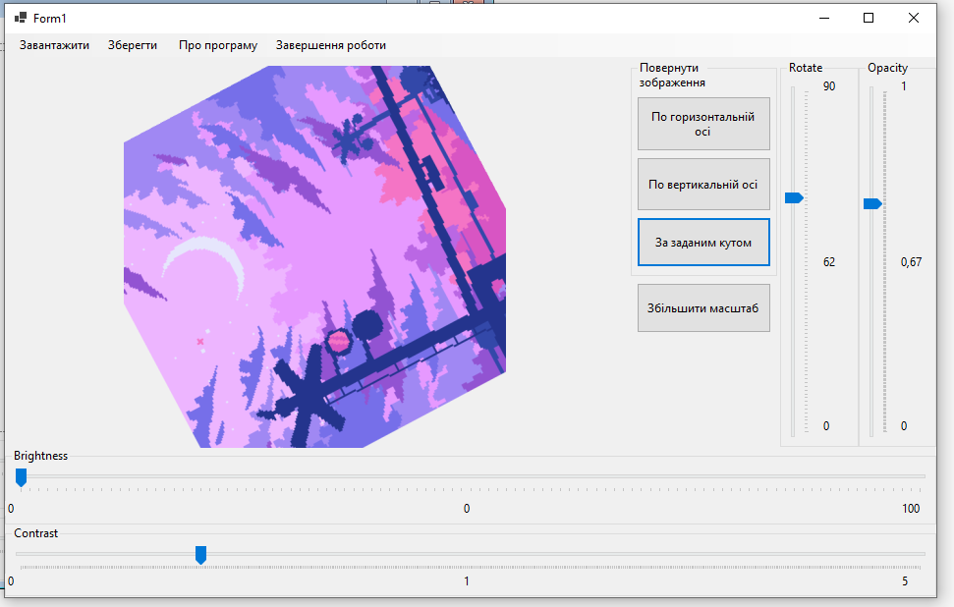

1. **Висновки**

В цій лабораторній роботі я ознайомився з Microsoft Forms. Також я ознайомився з інтерфейсом програми і навчився створювати просту форму з «редактором» зображення.